**AVALIKU ÜRITUSE LOA TAOTLUS**

1. Ürituse nimetus : **Koeru Malevkond 100**

2. Iseloomustus ürituse sisu kohta (vajadusel lisatud eraldi lehel) : **Pidulik rivistus Aruküla pargis, näidislahing Aruküla pargis (kasutatakse imitatsioonivahendeid), näitus Koeru Üksikkompanii kodu territooriumil.**

3. Osavõtjate/külastajate eeldatav arv: **200**

4. Ürituse läbiviimise koht, aeg ja liikumismarsruut (olemasolu korral). **Koeru, Aruküla mõisa park, 13.00-16.30**

5. Korraldaja: **KL Järva maleva Koeru Üksikkompanii** isikukood /registrikood: **Kaitseliit- 74000725**

6. **Lauri Lipp** KL Järva maleva tagalajuhataja 53494197, lauri.lipp@kaitseliit.ee

7. Helitehnika kasutamine: **Jah, rivistuse ja näidislahingu ajal.**

8. Pürotehnika kasutamine: **Jah, näidislahingu käigus kasutatakse paukpadrunitega relvi ning lõhkepakette (viimaste kasutamine sõltub tuleohust)**

9. Turvalisuse eest vastutaja: **Marvin Tammehoid**

10. Liikluskorralduse eest vastutaja: **Aldur Lõhmus**

11. Ürituse korraldamisega kaasnev kaubandustegevus; alkohoolsete jookide müük, sh müük kohapeal tarbimiseks: **EI.**

11. Lisad (vajadusel, nt turvaskeem, lõkke asukoht, liiklusskeem, asendiplaan, ürituse sisu täpsem kirjeldus jms)

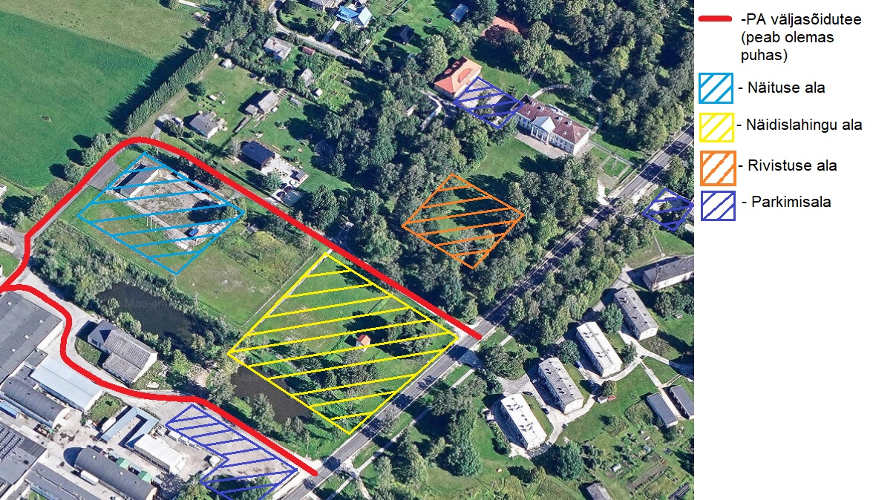

Mina, Lauri Lipp, kui käesolevas taotluses märgitud avaliku ürituse korraldaja, olen teadlik Järva Vallavolikogu 22. aprilli 2021 määruses nr 8 „Avalikult kasutataval maa-alal kaubanduse korraldamise nõuded ja kord“ <https://www.riigiteataja.ee/akt/428042021022> ning Järva Vallavolikogu 26.04.2018 määruses nr 13 „Avaliku ürituse korraldamise ja pidamise nõuded“ <https://www.riigiteataja.ee/akt/401042022040> sätestatud nõuetest ning kohustun neid täitma.

Kuupäev «30» juuni 2025 a.                    /allkirjastatud digitaalselt/ (allkiri)

KOOSKÕLASTATUD:

1. Piirkondlik politseiasutus
2. Lääne – Eesti Päästekeskus
3. Territooriumi valdaja
4. Vastava kaitseala valitseja (vajadusel)
5. Järva vald